Bé tí hon [Truyện cổ tích Andersen]
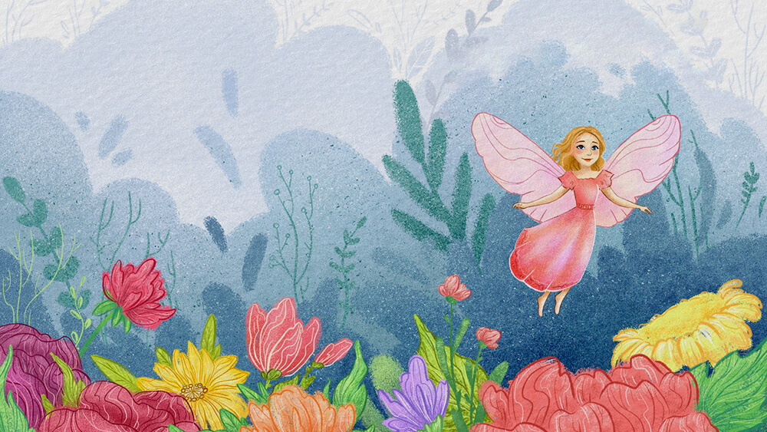

Truyện cổ tích Bé tí hon
Bé tí hon là truyện cổ Andersen kể về cuộc phiêu lưu hấp dẫn của một cô gái bé nhỏ trốn thoát khỏi những cuộc hôn nhân sắp đặt, tự tìm hạnh phúc cho mình.
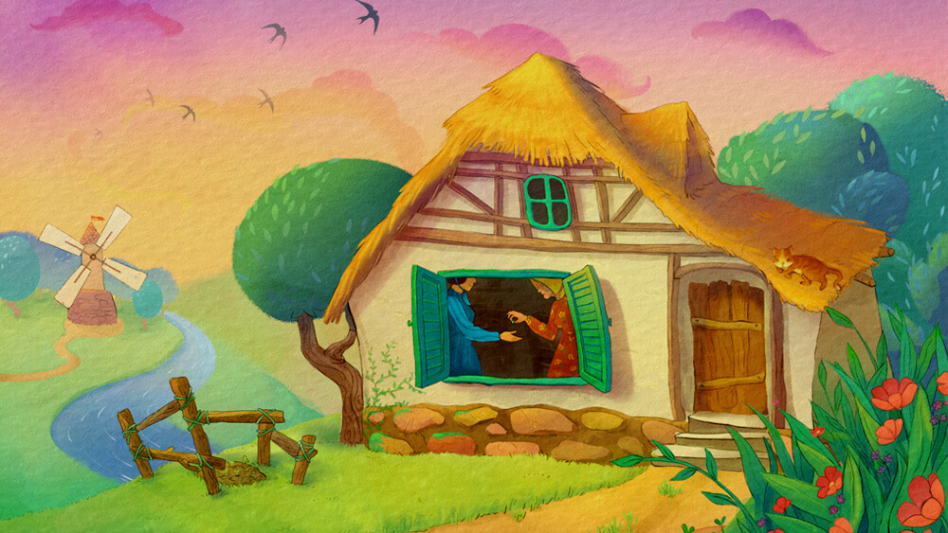Hạt lúa của bà phù thủy

1. Phép màu từ hạt lúa mì
Ngày xưa có một bà ước mong sinh được một đứa con, nhưng không biết làm cách nào. Bà đành đi tìm một mụ phù thủy già và hỏi:
– Tôi rất muốn có một cháu bé, bà có thể bảo giùm tôi làm cách nào để có con được không?
– Ta sẽ giúp ngươi. Cầm lấy hạt lúa này. Nó không giống loại lúa mì mọc ngoài đồng, cũng chẳng phải là loại vẫn cho gà ăn đâu! Đem gieo nó vào một chậu hoa, rồi ngươi khắc biết.
– Cám ơn bà.
Nói đoạn bà trả công cho mụ phù thủy tám hào bạc, rồi về nhà đem gieo hạt lúa. Lập tức nó mọc thành một cây hoa tuyệt đẹp, trông giống như hoa uất kim hương, nhưng cánh hoa cuốn lại như một cái nụ.
– Hoa đẹp quá!
Bà vừa thốt lên vừa đặt môi lên hoa.
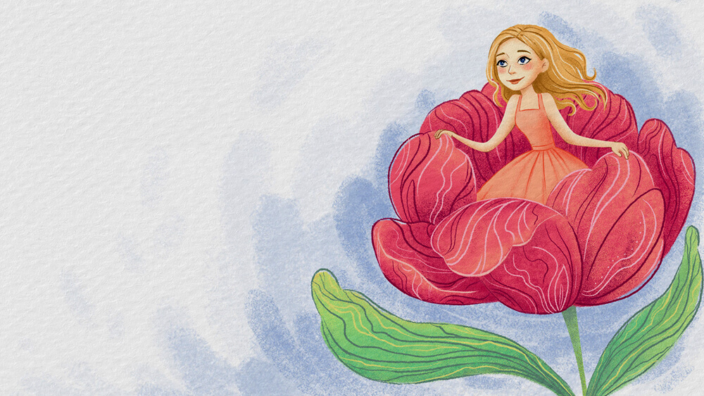Truyện Bé tí hon
Nhưng đang lúc bà ta hôn bông hoa, bỗng có tiếng động rất mạnh làm hoa bừng nở. Rõ ràng là một bông hoa thật, nhưng ở giữa hoa có một cháu bé gái xinh đẹp ngồi trên nhụy hoa màu xanh như ngồi trên một chiếc ghế tựa, bé không lớn gì hơn ngón tay cái nên người ta gọi bé là Bé tí hon.
Người ta lấy vỏ hạt dẻ làm cho bé một chiếc nôi rất đẹp, bên trong có nệm làm bằng một cánh hoa tím, chăn đắp là một cánh hồng. Đó là nơi bé thường ngủ. Ban ngày bé chơi trên bàn. Bà chủ nhà đặt trên đó một cái đĩa đựng đầy nước, vành đĩa khoanh một vòng hoa. Cánh hoa nổi trên mặt nước, có cả một cánh uất kim hương to. Bé tí hon có thể ngồi lên đi vòng quanh đĩa, có chiếc lông ngựa dùng để chèo. Bé tí hon cũng biết hát, giọng hát êm ái dịu dàng.

2. Cuộc phiêu lưu bắt đầu
Một đêm, Bé tí hon đang ngủ, bỗng một con cóc gớm ghiếc chui qua ô kính vỡ trên cửa sổ vào phòng, vừa béo vừa nhớt nhát. Nó nhảy lên bàn nơi Bé tí hon đang ngủ dưới cánh hoa hồng đỏ. Nó nghĩ thầm:
– Được con bé này làm vợ con trai mình thì ắt phải mê tít.
Thế là nó chộp lấy cái vỏ hạt dẻ, bên trong có Bé tí hon đang ngủ, chui qua ô kính vỡ, đem ra vườn. Trong vườn có một dòng suối to, hai bờ lầy lội. Đấy là chỗ ở của bố con nhà cóc. Khiếp! Cóc con cũng béo phị và trông tởm như cóc bố, giống nhau như đúc.
– Coọc, coọc, kẹc, kẹc, kẹc!
Khi trông thấy cô bé xinh đẹp trong vỏ hạt dẻ cóc con chỉ biết nói có vậy thôi. Cóc bố bảo:
– Đừng có kêu to như thế! Nó mà thức dậy là nó chạy trốn mất đấy, vì nó nhẹ như lông tơ thiên nga. Chúng ta sẽ đặt nó lên một lá sen to. Nó bé thế, lá sen sẽ như một hòn đảo, nó không thể chạy trốn được. Chúng ta sẽ sửa soạn một căn nhà cho nó ở trong chốn bùn lầy này.
Giữa dòng suối có nhiều gốc sen, lá xanh to tướng bập bềnh trên mặt nước, tàu ở xa bờ nhất là tàu to nhất. Cóc già bơi ra tận đấy, đặt chiếc vỏ hạt dẻ đựng Bé tí hon lên tàu lá.
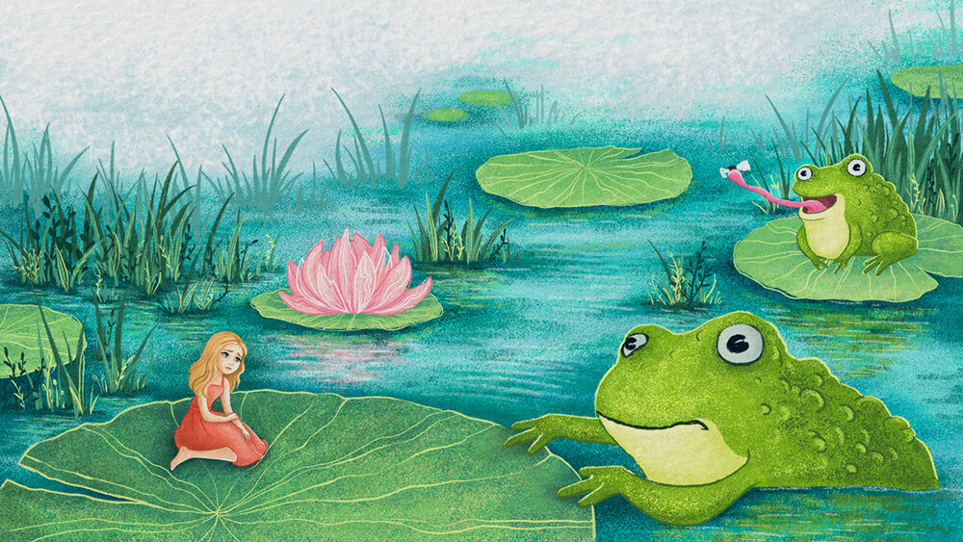Bố con nhà cóc
Sáng hôm sau, bé tội nghiệp thức dậy. Khi nhận ra mình đang ở đâu, bé oà khóc rất thảm thiết, vì xung quanh tàu lá xanh to đều là nước. Bé tí hon không làm thế nào vào bờ được.
Trong khi đó, cóc già chuẩn bị huê phòng cho cô bé trong đám bùn lầy. Lão trang hoàng căn phòng bằng cây khê tôn và sen vàng, xong lão cùng con trai đến gặp Bé tí hon tận chiếc lá sen ngoài cùng.
Cóc già cúi rạp xuống nước chào Bé tí hon và nói:
– Ta giới thiệu với con thằng con trai của ta. Chồng của con đấy. Hai con sẽ sống trong căn phòng đẹp đẽ giữa đám bùn lầy này.
– Coọc, coọc, kẹc, kẹc, kẹc!
Cóc con vẫn chỉ nói được có thế.
Cóc bố và cóc con ngậm lấy tàu lá vừa bơi vừa kéo vào bờ. Bé tí hon ngồi trên tàu lá khóc sướt mướt. Bé vừa không muốn ở nhà con cóc già ghê tởm, vừa sợ phải lấy đứa con trai gớm guốc của lão.
May sao lũ cá con đang bơi lội ở dưới suối đã trông thấy. Chúng thò đầu ra khỏi nước để xem Bé tí hon.
Chúng thấy cô bé đẹp và rất buồn vì cô bé phải sống với hai con cóc ghê tởm.
Không, không thể được! Chúng bơi đến ngay dưới tàu lá có Bé tí hon ngồi trên và cố hết sức cắn cuộng sen. Thế là dòng nước cuốn tàu lá đi, đồng thời đưa cô Bé tí hon ra xa giữa dòng, rõ xa, nơi mà cóc không thể ra tới nơi được.
Bé tí hon trôi qua nhiều tỉnh thành. Trong bờ bụi, chim chóc hót rằng:
– Ồ, cô bé xinh quá!
Tàu lá vẫn trôi và đưa cô bé qua các xứ xa lạ. Một con bướm trắng bay lượn hồi lâu trên đầu cô bé rồi đậu xuống tàu lá. Cô bé rất sung sướng vì đã thoát khỏi lũ cóc và được ngắm nhìn phong cảnh tuyệt đẹp ở những xứ sở mà tàu lá trôi qua. Dưới ánh nắng, nước suối lóng lánh như vàng lỏng. Bé tí hon cởi dây lưng, buộc một đầu vào thân bướm, đầu kia vào tàu lá và khi bướm bay, nó kéo theo cả tàu lá. Bỗng có một lão bọ dừa to tướng xuất hiện. Hắn lấy chân quắp lấy Bé tí hon và đem đến một cành cây. Còn chiếc lá vẫn tiếp tục chao lượn cùng với con bướm, vì bướm đã bị buộc chặt vào lá, không tự gỡ ra được.
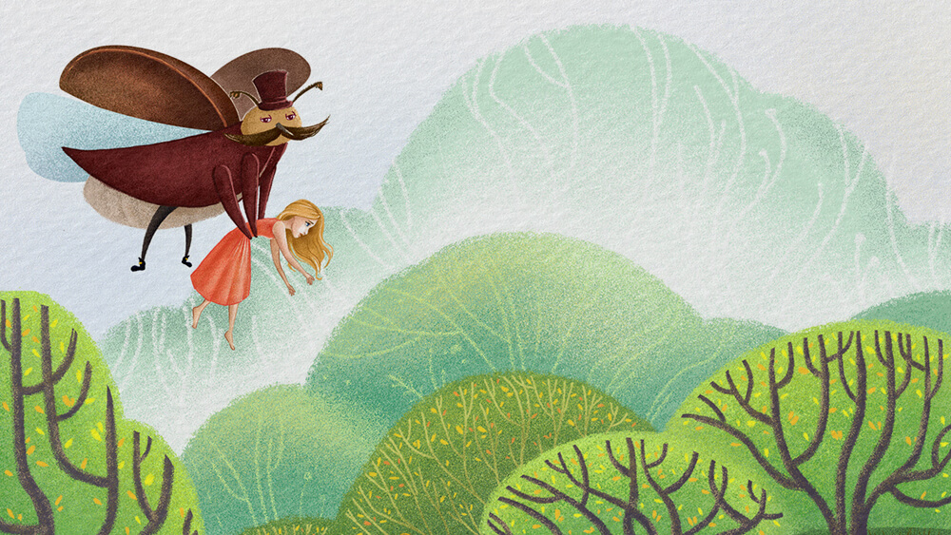Bọ dừa và Bé tí hon
Khi bọ dừa đem Bé tí hon lên cây, bé sợ lắm, sợ cả cho số phận con bướm tội nghiệp bị buộc vào tàu lá. Nếu không ai tìm cách gì cởi dây buộc ra cho bướm thì bướm đến chết đói mất! Nhưng bọ dừa chẳng nghĩ đến chuyện ấy! Hắn đặt Bé tí hon lên một chiếc lá xanh to, đem nhụy hoa đến cho bé ăn và khen rằng bé đẹp lắm, mặc dù bé không thuộc giống bọ dừa.
Nhiều bọ dừa bạn hắn, sống trên những cây bên cạnh, sang chơi. Con nào cũng nhìn Bé tí hon bằng một vẻ láo xược. Một ả bọ dừa còn trẻ kêu lên:
– Nó chỉ có hai chân thôi, chị em ạ!
Một con khác vội thêm:
– Nó không có râu, chúng mày ạ!
Nhiều con khác chế nhạo:
– Gớm, nom nó xấu như giống người vậy.
Thật ra Bé tí hon rất xinh. Thoạt đầu khi nó đem cô bé về, con bọ dừa không nghĩ như các bạn nó, nhưng vì tất cả lũ bọ dừa đều nhất trí là bé xấu xí, nó cũng tin như vậy và không thích Bé tí hon nữa.
Nó đem bé đặt xuống một cây cúc trắng. Bé tưởng rằng mình xấu đến nỗi bọ dừa cũng chẳng muốn cho mình sống với chúng, Bé tí hon khóc nức nở. Nhưng thực ra bé rất xinh, thanh tú và dịu dàng chẳng khác gì cánh hồng.

3. Bé tí hon sống trong hang chuột
Bé tí hon sống một mình suốt mùa hạ trong khu rừng lớn. Bé tự làm lấy một cái võng bằng rơm, đem treo dưới một cái lá thu mẫu đơn rõ to để tránh mưa. Bé ăn nhụy hoa và uống những hạt sương rơi. Bé sống như vậy suốt mùa hè và mùa thu. Nhưng đông tới, mùa đông dài dằng dặc và lạnh giá. Tất cả những con chim nhỏ vẫn hót cho bé nghe đều bay đi trú rét mất cả. cây cối rụng hết lá, hoa đều tàn, chiếc lá thu mẫu đơn che chỗ nằm của bé quăn lại, chỉ còn trơ cái cọng vàng khô. Quần áo rách tươm, bé rét run lên.
Tuyết rơi, mỗi khi có một bông tuyết rơi vào người, bé cảm thấy nặng không chịu nổi. Bé nép mình trong một chiếc lá khô nhưng cũng chẳng ấm được chút nào, vẫn run lên cầm cập.
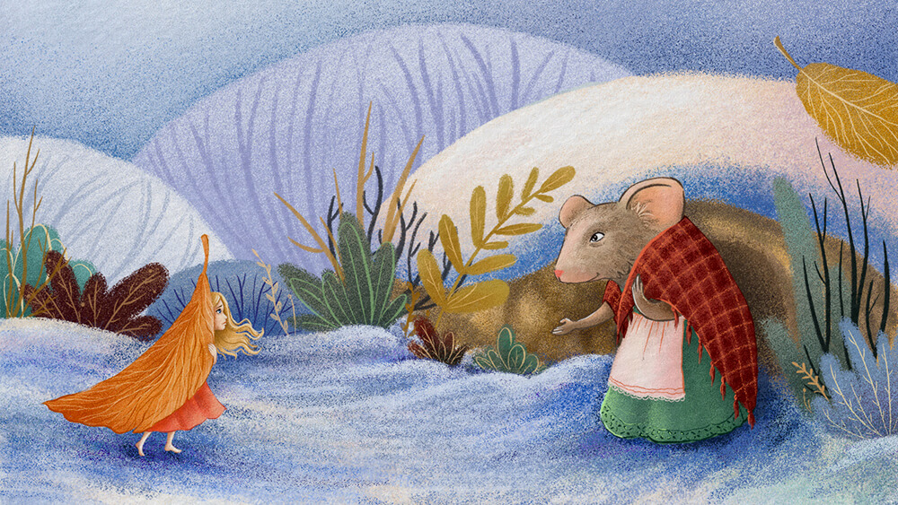Bé tí hon và chuột đồng
Bé tí hon bỏ đi và đến một ruộng lúa ở ven rừng. Người ta đã gặt từ lâu, chỉ còn lại gốc rạ, từ dưới đất giá lạnh tua tủa đâm lên. Đối với cô bé, vượt qua mảnh ruộng ấy cũng giống như vượt qua một khu rừng, bé chuệnh choạng vấp ngã bên này bên kia. Bé tí hon lần được đến cổng nhà mụ chuột đồng – một cái lỗ đào dưới gốc rạ. Chuột đồng sống trong ấy rất thoải mái ấm áp, căn phòng của mụ đầy những lúa và các lương thực khác, hai hôm nay rồi bé chưa được miếng gì vào bụng.
Vốn tốt bụng, chuột đồng bảo:
– Tội nghiệp con bé! Vào trong nhà ăn với ta, cháu ạ!
Thấy Bé tí hon dễ thương, chuột đồng bảo:
– Cháu có thể ở đây với ta suốt mùa đông, chỉ cần giữ gìn nhà cửa cho sạch sẽ và kể chuyện cho ta nghe, ta thích nhất là nghe kể chuyện.
Bé tí hon làm theo lời chuột già phúc hậu và được chuột đối xử rất tử tế. Một hôm, chuột đồng nói:
– Sắp có khách sang chơi đấy. Ông bạn láng giềng tuần nào cũng sang thăm ta. Ông ta còn giàu hơn ta kia đấy, có cửa cao nhà rộng. Ông ta thường khoác một bộ áo lông đen lánh như xa tanh. Cháu mà lấy được ông ta thì may lắm. Nhưng ông ta mù và cháu sẽ phải kể chuyện cho ông ta nghe.
Bé tí hon không để ý gì đến chuyện lão chuột chũi hàng xóm cả. Hắn khoác một bộ lông đen lánh như xa tanh đến thăm chuột đồng.
Theo lời chuột đồng thì hắn rất giàu và có học. Nhà hắn rộng gấp hai mươi lần nhà các con chuột chũi khác. Tuy hắn có học đôi chút, nhưng hắn không thích ánh nắng và hoa. Hắn toàn nói xấu hoa và ánh nắng. Chúng mời Bé tí hon hát. Bé hát rằng: “Bay đi, bọ dừa bay đi!”. Giọng hát của bé làm chuột chũi ta thích mê tơi, nhưng hắn không nói gì.

4. Chú chim én chết rét
Gần đây chuột chũi đã đào một ngách từ nhà hắn ăn thông sang nhà chuột đồng. Hắn mời Bé tí hon và bạn hắn vào đấy chơi. Trong ngách có xác một con chim bị chết rét trong những ngày mùa đông. Chuột chũi lấy mõm ngậm một mầu gỗ mục (trong chỗ tối, thứ gỗ mục ấy phát ra ánh sáng) và đi trước để soi đường. Khi đến gần xác con chim, chuột chũi húc mõm lên trần để cho đất rơi xuống, trần bị thủng một lỗ, qua đó một chút ánh sáng rọi vào.
Nhờ thế họ trông thấy một con chim én nằm giữa hang, hai cánh gập lại, lông che kín đầu và chân co quắp. Con chim đáng thương rõ ràng là đã chết rét. Bé tí hon thương chim lắm. Bé vốn rất yêu những con chim bé nhỏ, đã hót cho bé nghe suốt mùa hè. Nhưng chuột chũi lấy chân ẩy chim én và nói:
– Nó không hót được nữa! Buồn thay cho số phận những con chim bé nhỏ. Lạy giời đừng bắt con cái tôi sau này hoá thành chim, vì ngoài tiếng chiêm chiếp ra, chim chẳng biết gì cả, và cứ đến mùa đông là chim chết đói.
Chuột đồng hưởng ứng:
– Bác nói rất đúng. Ngoài tiếng chiêm chiếp ra, hỏi chim còn biết gì nữa khi mùa đông tới? Nó chỉ biết có chết đói và chết rét!
Bé tí hon không nói gì, nhưng khi hai con chuột quay lưng đi, bé liền cúi xuống, vạch lông chim, hôn lên đôi mắt nhắm nghiền của chim và nói:
– Có lẽ đúng là con chim đã làm cho mình thích mê mệt trong dạo hè vừa qua. Con chim bé nhỏ xinh đẹp, hót hay quá đi mất!
Chuột chũi tiễn khách về nhà. Bé tí hon suốt đêm không ngủ. Bé vùng dậy lấy rơm tết lại thành một cái chăn đem đắp cho con chim chết rét. Bé còn lấy cả nhụy hoa trong buồng của chuột đồng đem phủ xung quanh thân chim. Bé nói:
– Vĩnh biệt chim bé nhỏ thân yêu, đã hót rất mê ly trong mùa hè vừa qua, khi cây cối xanh tươi và ánh nắng sưởi ấm chúng ta.
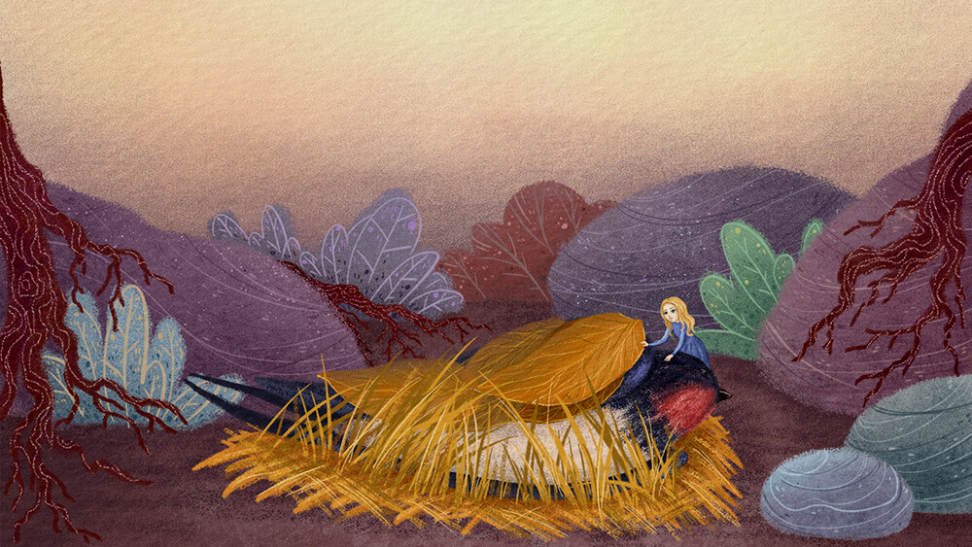Câu chuyện Bé tí hon
Bé tí hon lấy tay ghì đầu chim bé nhỏ vào ngực. Bỗng bé sợ hãi, lùi lại. Có vật gì động đậy dưới tay bé. Đó là trái tim của chim. Con én mới chỉ bị tê cóng vì rét, và giờ đây được sưởi ấm, chim đã tỉnh lại.
Mùa thu chim én thường bay về các xứ nóng. Thảng hoặc có con nào rớt lại thì nó sẽ bị lạnh đột ngột, rơi xuống và tuyết sẽ là mồ chôn én.
Bé tí hon sợ quá, run lên cầm cập, nhưng trấn tĩnh lại ngay. Bé rắc thêm nhụy hoa lên mình chim, lấy lá bạc hà, bé vẫn dùng làm chăn đắp bọc lấy đầu chim.
Đêm sau, bé trở lại thăm chim. Chim vẫn sống, nhưng yếu đến nỗi chỉ mở mắt được một lát để nhìn bé. Bé đứng cạnh chim, tay cầm một miếng gỗ mục thay đèn. Chim cất tiếng nói:
– Cám ơn cô bé lắm, cám ơn cô bé thân yêu! Tôi thấy trong người nóng lên rồi, tôi sẽ lại sức và sẽ có thể bay về nơi chan hoà ánh nắng.
Bé tí hon đáp:
– Chết! Bên ngoài lạnh lắm, toàn là băng tuyết. Cứ nằm yên trong cái giường bé nhỏ này, chim ạ, tôi sẽ săn sóc chim rất cẩn thận.
Bé lấy một cánh hoa múc nước đem lại cho chim én. Rồi chim nói cho bé biết chuyện chim bị thương ở cánh khi bay từ một bụi gai ra, do đó không kịp bay theo đàn về các xứ nóng và rơi xuống đất. Chim chỉ nhớ được có thế và không biết bây giờ mình đang ở đâu.
Chim én ở lại trong hang suốt mùa đông. Bé tí hon cố sức săn sóc chim, chim rất yêu quý bé. Chuột đồng và chuột chũi chẳng hề biết tí gì, nếu chúng biết thì chúng chẳng để cho chim én ở đấy.
Tia nắng đầu xuân vừa xuất hiện, chim én nói với Bé tí hon có muốn cùng đi hay không. Chim sẽ cõng bé trên lưng và đưa về rừng. Nhưng Bé tí hon cho rằng như thế là phụ ơn chuột đồng, bé nói:
– Tôi không thể làm thế được.
– Thế thì từ biệt bạn thân yêu!
Chim én nói rồi bay vút lên bầu trời, trong nắng xuân. Bé tí hon nhìn theo chim, bằng đôi mắt buồn rầu, vì bé cũng rất mến chim.
– Quy-vit, quy-vit!
Chim vừa hót vừa bay vút về rừng. Bé tí hon buồn lắm. Bé không ra ngoài nắng ấm được, vì lúa đã mọc cao. Đối với bé, thửa ruộng ấy như một cánh rừng.

5. Cuộc chạy trốn khỏi hang chuột
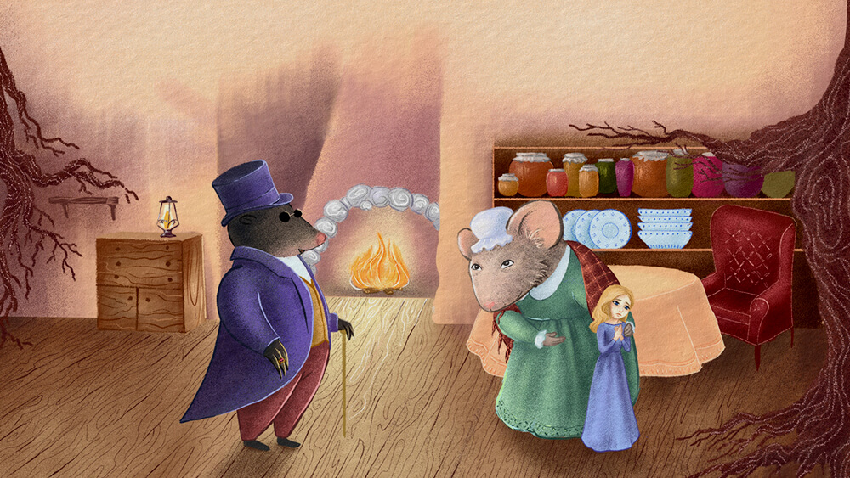Chuột đồng và chuột chũi
Một hôm chuột đồng bảo bé:
– Mùa hạ đã đến, lễ cưới cháu sắp tới nơi rồi (chả là ông bạn láng giềng chuột chũi đã sang dạm hỏi Bé tí hon). Cần phải sửa soạn quần áo mới cho cháu. Ta sẽ cho cháu nhiều của hồi môn nếu cháu lấy chuột chũi.
Bé tí hon phải ngồi quay sợi. Còn có cả bốn con nhện dệt đêm dệt ngày. Chiều nào chuột chũi cũng sang chơi và nói rằng hễ mùa hè qua, trời bớt nóng – vì lúc đó đang nắng như thiêu như đốt – là hắn cưới Bé tí hon ngay.
Nhưng Bé tí hon không ưa chuột chũi tí nào. Sáng sáng, lúc bình minh, và chiều chiều, lúc mặt trời lặn, khi gió thổi các bông lúa ngã xuống, hé cho bé nhìn thấy bầu trời xanh biếc, bé mơ đến cuộc sống bên ngoài, và ước mong chim én bay trở lại.
Khi thu sang, quần áo cưới cũng chuẩn bị xong. Chuột đồng bảo bé:
– Bốn tuần nữa thì làm lễ cưới.
Nhưng Bé tí hon oà lên khóc và nói rằng không thích chuột chũi.
Chuột đồng bảo:
– Chà! Đừng có õng ẹo. Ta cắn cho mấy răng bây giờ. Ta gả mày vào nơi danh giá, còn muốn gì nữa? Đến ngay hoàng hậu cũng chẳng có bộ áo xa tanh đen bóng như nó. Mày nên cảm ơn Thượng đế mới phải.
Đến ngày cưới, chuột chũi tới để đem Bé tí hon đi. Bé sắp phải xuống ở với hắn dưới hang sâu, xa ánh nắng, vì chuột chũi ghét ánh sáng. Cô bé đáng thương đành phải từ biệt mặt trời. Ở nhà chuột đồng, ít ra bé cũng còn có thể đứng ở cửa hang mà nhìn thấy trời được.
– Mặt trời nóng ấm ơi, vĩnh biệt! Bé vừa nói vừa giơ tay lên.
Rồi Bé tí hon rời nhà chuột đồng. Người ta gặt lúa rồi, trên ruộng chỉ còn có rạ.
– Vĩnh biệt! Vĩnh biệt! – Bé vừa kêu lên, vừa vòng tay ôm một bông hoa nhỏ màu đỏ. Nếu hoa có thấy chim én thì cho tôi gửi lời chào.
– Quy-vit, quy-vit!
Vừa lúc ấy bé nghe thấy tiếng chim hót trên đầu mình.
Bé nhìn lên. Đúng là chim én.
Chim én vừa nhìn thấy bé, vội mừng rơn. Bé kể cho chim nghe nỗi buồn phải lấy chuột chũi và phải sống dưới hang sâu, xa ánh nắng mặt trời.
Chim én nói:
– Mùa đông sắp tới rồi và tôi cũng sắp quay về xứ nóng. Bé có muốn cùng đi với tôi không? Hãy trèo lên lưng tôi, và lấy thắt lưng buộc người vào mình tôi. Chúng ta sẽ trốn xa chuột chũi và chỗ ở ghê tởm của nó, chúng ta sẽ đi rất xa, bay qua núi non, đến tận những xứ nóng, nơi ánh nắng còn đẹp hơn đây nhiều, nơi mà suốt năm là mùa hạ, nơi có những bông hoa tuyệt đẹp. Trốn đi với tôi, Bé tí hon thân yêu, người đã cứu sống tôi khi tôi nằm cứng đờ dưới đất.
– Chúng ta đi đi thôi!
Bé tí hon đáp, rồi trèo lên lưng chim én, đặt chân lên đôi cánh dang rộng và buộc thắt lưng vào những chiếc lông to và khỏe nhất.

6. Bé tí hon và chàng hoàng tử bé nhỏ
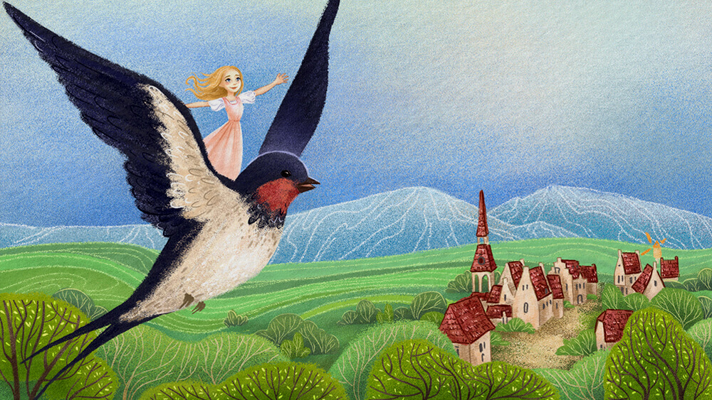Truyện cổ Andersen Bé tí hon
Chim én bay lên không trung, bay qua rừng này biển nọ, bay qua những ngọn núi cao tuyết phủ ngút trời. Bí tí hon run lên vì khí lạnh, chúi vào trong đám lông ấm áp, chỉ thò cái đầu xinh xinh ra để ngắm nhìn tất cả những cảnh huy hoàng dọc đường bay.
Cuối cùng, họ tới vùng xứ nóng. Ở đó, mặt trời chói lọi hơn ở nước chúng ta. Dường như trời cao gấp đôi. Trên các bui rậm lủng lẳng những chùm nho xanh và đen rất đẹp. Có những rừng toàn chanh và cam.
Những đứa trẻ rất xinh chơi đùa trên đường cái. Chim én vẫn bay đi xa mãi, phong cảnh mỗi lúc một đẹp hơn.
Dưới bóng cây xanh tuyệt đẹp, gần một dải hồ xanh biếc, sừng sững một tòa lâu đài cổ bằng cẩm thạch trắng. Cây nho và cây trường xuân leo kín các cột. Tổ chim én làm trên đỉnh một cái cột ấy. Chim nói với Bé tí hon:
– Nhà tôi đấy! Bé có thấy cây cỏ mọc ở dưới không? Tôi sẽ đặt bạn xuống giữa đám cỏ, bạn sẽ sống rất sung sướng.
– Ồ! Vâng! – Bé tí hon vừa trả lời vừa vỗ tay.
Nơi đó có một cái cột bằng cẩm thạch trắng đã bị vỡ làm ba mảnh. Chung quanh đấy mọc đầy hoa trắng rất đẹp. Chim én đặt Bé tí hon xuống một chiếc lá to. Bé rất đỗi ngạc nhiên! Vì ở đấy có một chàng trai bé nhỏ trong như thủy tinh. Chàng đội một mũ miện vàng, hai vai có đeo cánh chim. Chàng chẳng to lớn gì hơn Bé tí hon. Trong mỗi bông hoa đều có một người tí hon như thế. Chàng trai trong bông hoa trắng là vua của bọn họ.
Bé tí hon thì thầm với chim én:
– Trời! Anh chàng đẹp trai quá!
Hoàng tử tí hon rất sợ chim én, vì đối với chàng bé nhỏ và mảnh khảnh chim én quả là một con chim khổng lồ. Nhưng vừa nhìn thấy Bé tí hon, hoàng tử đâm mê ngay. Chàng chưa từng trông thấy người con gái nào đẹp như thế. Chàng nhấc chiếc mũ miện vàng của mình ra, đem đội lên đầu Bé tí hon và ngỏ lời muốn lấy bé. Lấy chàng, bé sẽ trở thành nữ chúa các loài hoa.
Thật là xứng đôi, chẳng như thằng cóc con và chuột chũi!
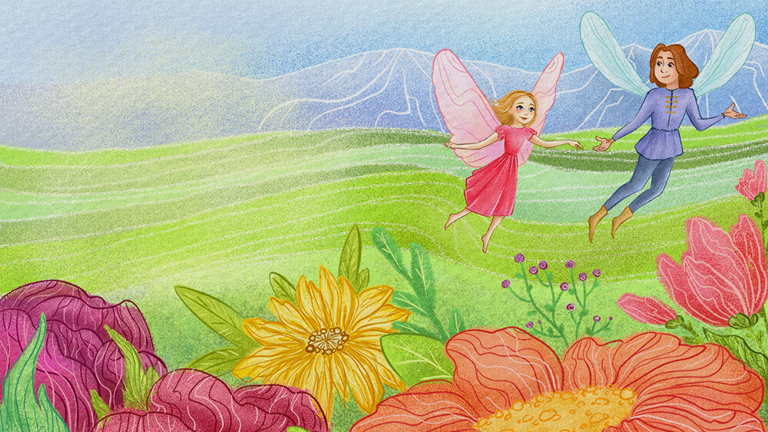Bé tí hon và hoàng tử
Bé tí hon bằng lòng. Thế là từ mỗi bông hoa bước ra một nam và một nữ, quần áo sang trọng. Họ đều rất đẹp, nhưng cặp đẹp nhất là đôi vợ chồng chưa cưới. Người ta lắp cánh vào vai Bé tí hon, và bây giờ nàng có thể bay từ hoa này sang hoa khác được. Khắp nơi đều vui mừng. Trên kia, chim én đậu trên thành tổ ráng hết sức hót véo von, tuy rằng, chim rất buồn và nhớ tiếc Bé tí hon.
Chúa hoa bảo bé:
– Cái tên Bé tí hon xấu lắm, mà em thì lại rất đẹp. Từ nay tên em không là Bé tí hon nữa, chúng ta sẽ gọi em là Tiểu Ngọc.
– Tạm biệt! Tạm biệt! – Chim én hót chào để rời xứ nóng, trở về miền Bắc.
Con chim én ấy làm tổ ở góc một cửa sổ nhà người kể chuyện này. Nó dùng tiếng hót “quy-vit, quy-vit” mà kể lại chuyện trên đây cho ông ta, và nhờ đó mà chúng ta biết thêm được một truyện.

